Svěrák alias František Louka
řešení

Zdeněk Svěrák vytvořil celou řadu filmových rolí. V jedné z nich vystupoval jako František Louka. V tajence zjistíte, ve kterém filmu to bylo…

Pracovní list pro žáky vyšších ročníků základních škol je součástí kolekce Zdeněk Svěrák, jejímž smyslem je připomenout mnohostrannou osobnost české kultury, která ve svém filmovém, divadelním, hudebním i dalším působení opakovaně prokazovala schopnost využívat bohatých výrazových možností češtiny ve všech možných situacích.
_________________________________________________
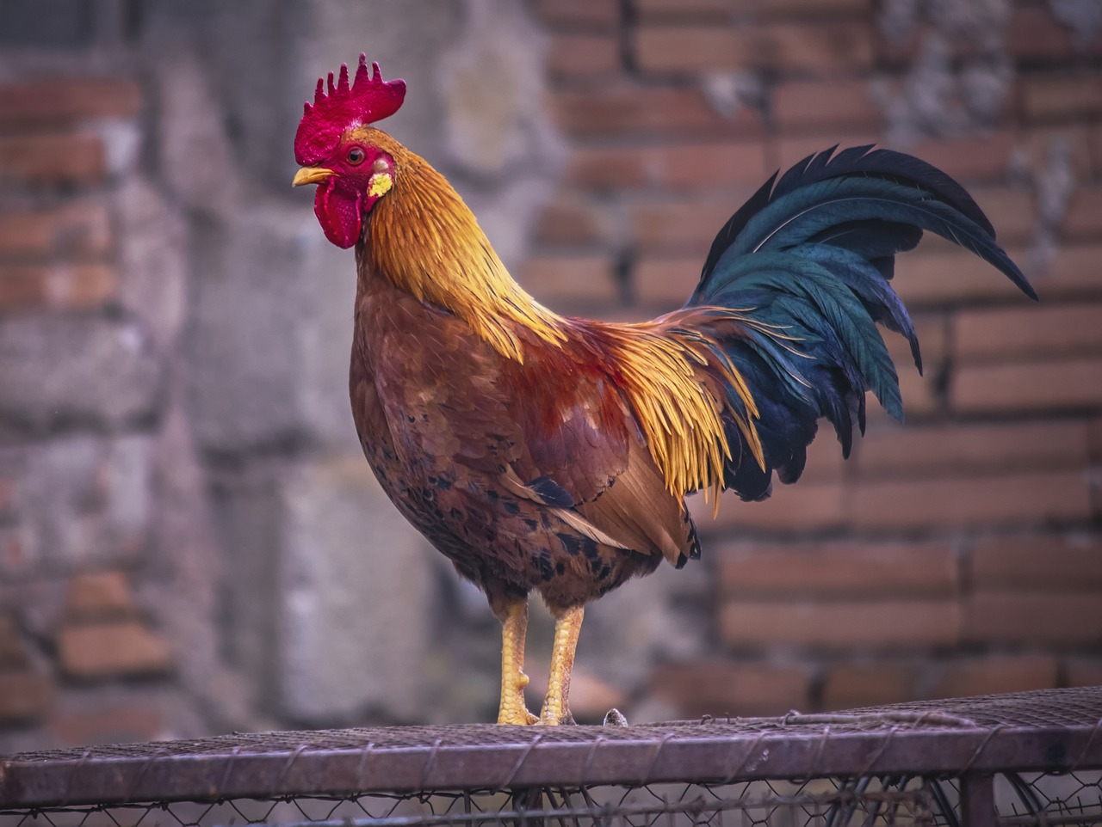
3
2

K | L | O | K | A | N | 1
K | O | H | O | U | T | 2
K | R | Á | L | Í | K | 3
K | R | A | J | T | A | 4
K | A | K | A | D | U | 5

5

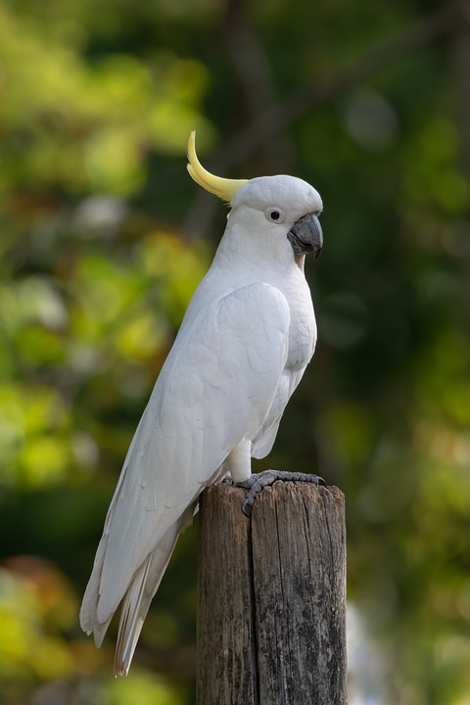

1
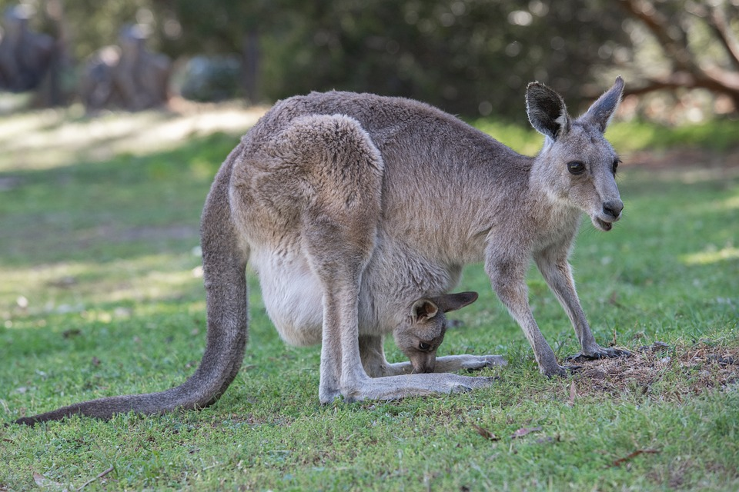
4

Co jsem se touto aktivitou naučil(a):
………………………………………………………………………………………………………………………………………………………………………………………………………………………………………………
Autor: František Brož
Toto dílo je licencováno pod licencí Creative Commons [CC BY-NC 4.0]. Licenční podmínky navštivte na adrese [https://creativecommons.org/choose/?lang=cs].

